[连续四年追查！中南大学湘雅医院Xiao Zhi-Qiang（音译：肖志强）团队论文终被撤稿，背后有多项国基金支持](https://mp.weixin.qq.com/s?__biz=Mzk3NTcyMjQ5NA==&mid=2247484827&idx=5&sn=d1ee44b6c188cc3df0e316b2d49f0193)

[清风学术](javascript:void(0);)2025-04-19 23:40:29北京

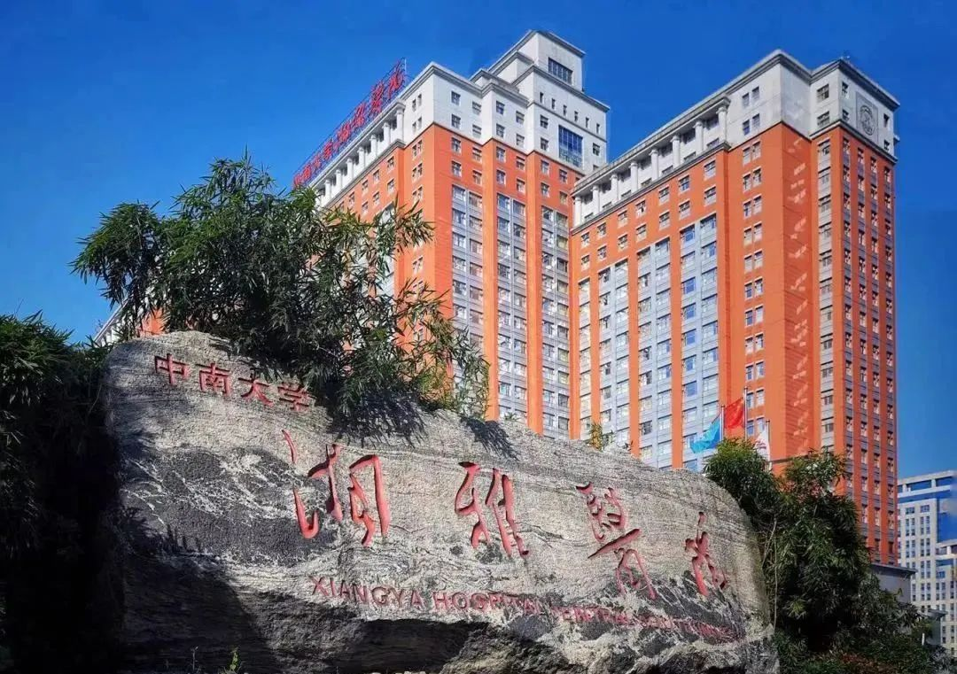

2018年12月20日，一篇题为：Annexin A1-suppressed autophagy promotes nasopharyngeal carcinoma cell invasion and metastasis by PI3K/AKT signaling activation（膜联蛋白A1抑制的自噬通过激活PI3K/AKT信号通路促进鼻咽癌细胞侵袭和转移）的论文在《Cell death & disease》期刊发表，论文DOI：10.1038/s41419-018-1204-7。在Pupbeer学术监督平台上，国际知名学术打假人Indigofera tanganyikensis连续四年对该论文提出质疑，认为存在图像重复。作者均未有任何回复。

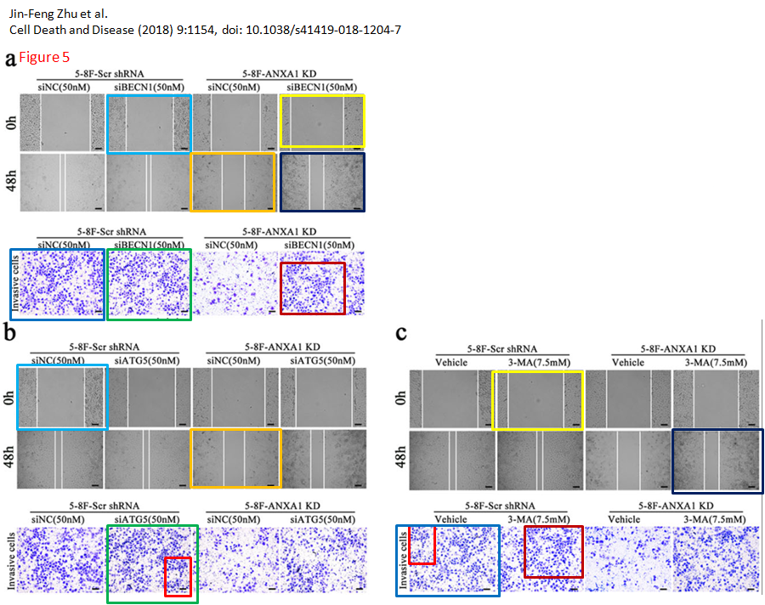

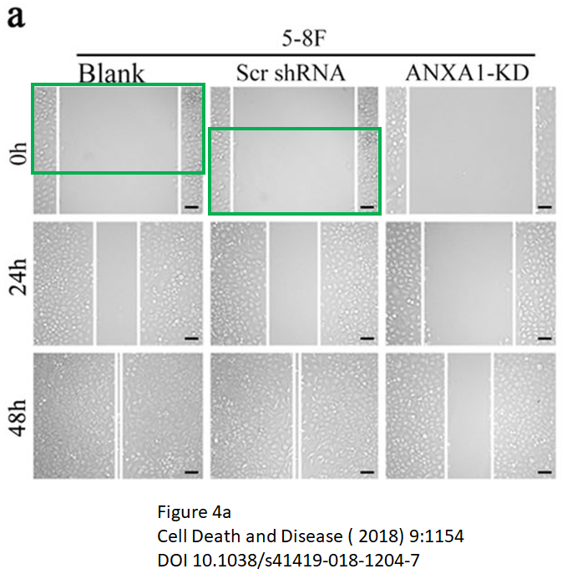

主编们不再相信这篇文章中报道的结果和结论，2025年3月19日，该论文被撤回。

本论文研究内容为：膜联蛋白A1（AnxA1）在各种肿瘤中失调。但是，对癌症中Anxa1的作用和机制知之甚少。在这项研究中，我们首先显示了AnxA1与自噬相关的蛋白SQSTM1在鼻咽癌（NPC）（NPC）（NPC）和AnxA1通过自噬调节SQSTM1表达之间的临床正相关性，并进一步证明了AnxA1抑制了BECN1和ATG5依赖性的NPCCC中的Anxa1抑制了BECN1和ATG5依赖性的npcCC。使用磷酸激酶抗体阵列来识别Anxa1调节NPC细胞自噬的信号传导，我们发现AnxA1抑制的自噬与PI3K/AKT信号激活有关。我们还表明，与没有转移的NPC相对于NPC，NPC的ANXA1表达显著增加，并且与淋巴结和远处转移正相关； NPC细胞中的高ANXA1表达促进了体外肿瘤细胞的迁移和入侵和入侵和体内转移。最后，我们表明自噬的抑制恢复了肿瘤细胞迁移和侵袭，上皮 - 间质转变（EMT）-L的变化以及对自噬激活的Anxa1敲低NPC细胞中的体内转移的能力； Anxa1抗AnxA1降低的自噬诱导的自动化型自动化的自动化型自动化的自动化症状能力促进了自动化。我们的数据表明，通过激活PI3K/AKT信号传导途径，ANXA1抑制的自噬可以促进NPC细胞的迁移，侵袭和转移，这强调了自噬的激活可能抑制NPC的转移，而NPC的转移具有高的ANXA1表达。

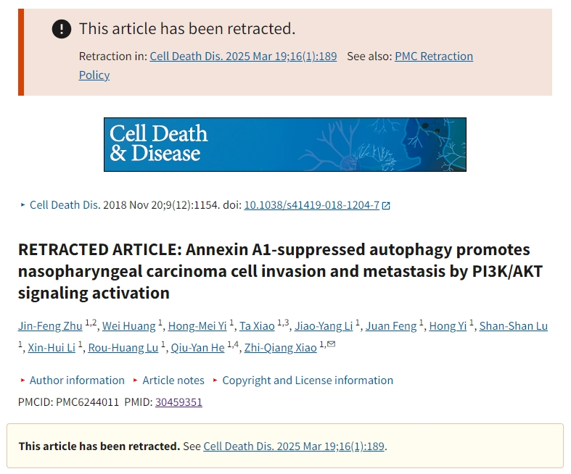

本研究获得以下基金支持：国家基础研究计划[2013 CB 910502]；国家自然科学基金重大项目[81230053]；国家自然科学基金[81672687，81472801]。

通讯作者：Xiao Zhi-Qiang（音译：肖志强），疑为中南大学湘雅医院教授。

**参考信息：**

https://pubpeer.com/publications/12FA84A3AE384DFE24BD87F1056EDA

https://pmc.ncbi.nlm.nih.gov/articles/PMC6244011/

**声明：**

本报道中的信息来自学术网站公开资料，我们对其准确性及完整性不做任何保证，仅供读者参考。如有任何建议或查重需求，欢迎与我们联系。